1. **进入研究生新系统：gms.sysu.edu.cn**
2. **依次点击：培养管理-我的论文开题-开题报告申请**

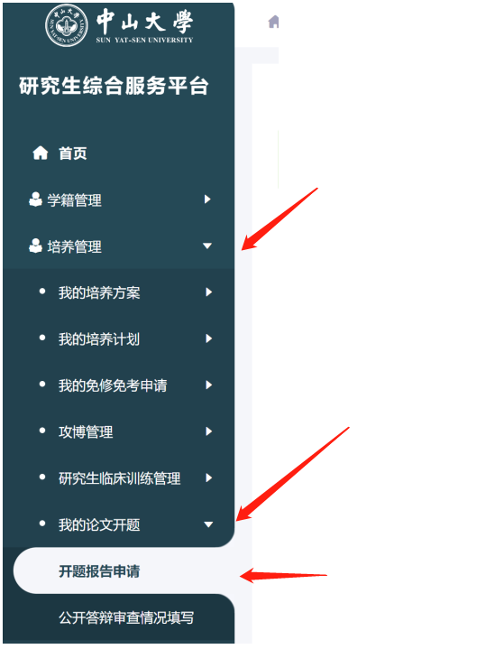

**3.在右边显示的界面填写开题报告相关内容，带*号的必填，论文类型和选题来源可以不填。**

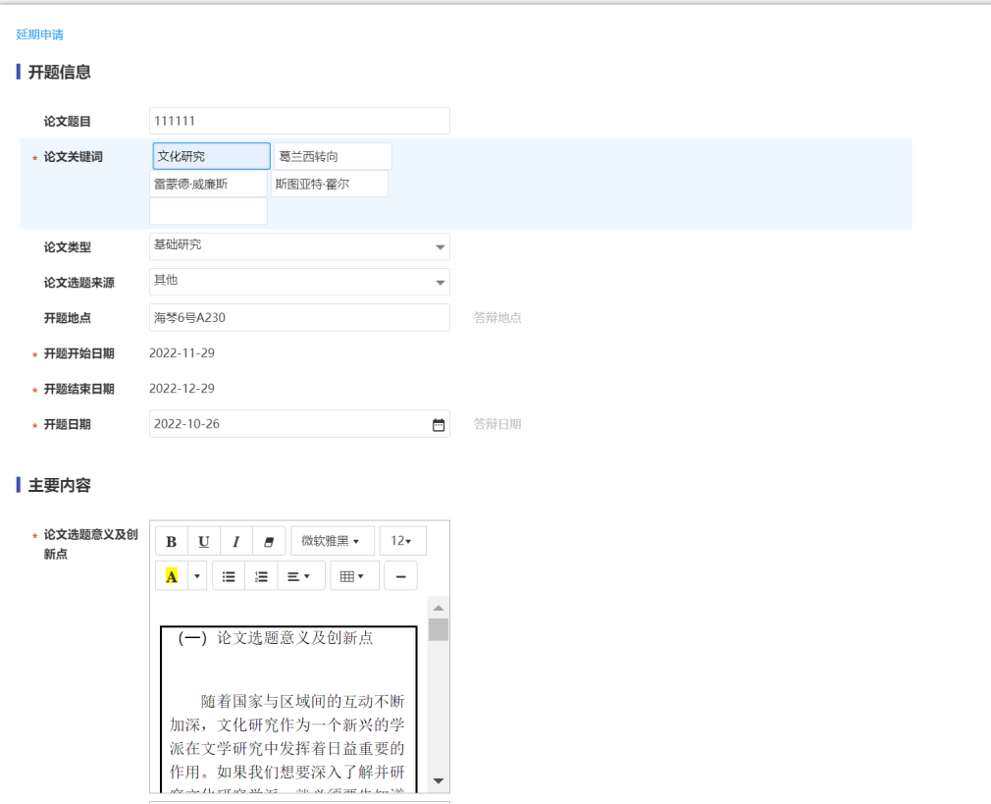

**4.开题报告完成版本请上传答辩前（未经修改）的版本，考核意见页请按照模板填写。**

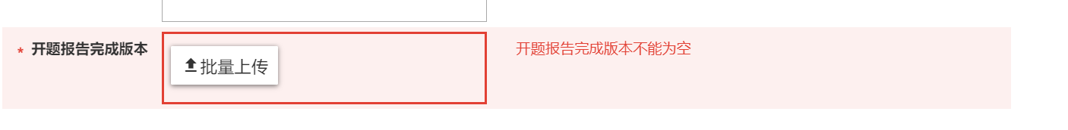

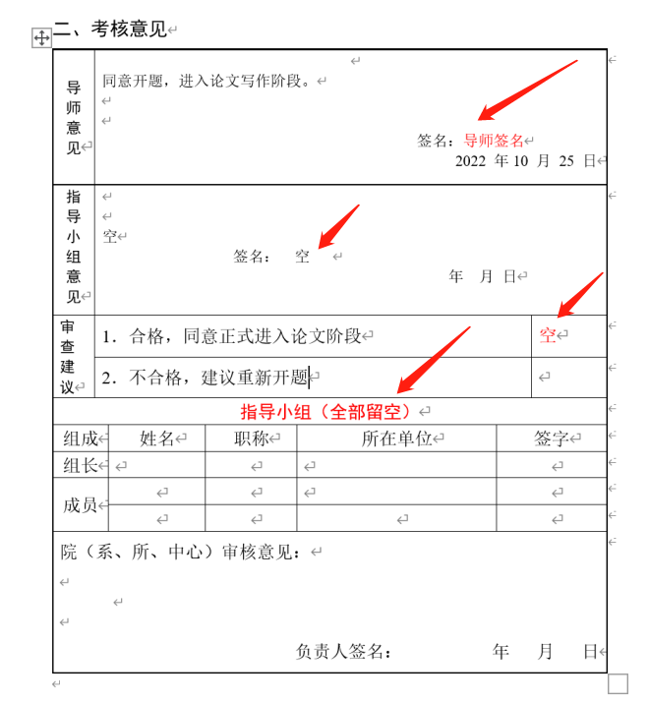

1. **之前申请延期的同学请勿提交延期开题操作！**
2. **请在收到开题通知后进行以上操作。**
3. **提交了开题报告申请的同学请通知导师审核。**